Natuur: H 3.3 De afvalverwerking

De afvalverwerking: wat er met het afval wordt gedaan nadat het is weggegooid

Sorteren: dingen uitzoeken en bij elkaar leggen wat bij elkaar hoort.

Hergebruiken: iets opnieuw gebruiken. Oude meubels kun je naar de kringloopwinkel brengen zodat een ander ze nog kan gebruiken.

Recycling: het opnieuw gebruiken van afvalstoffen, zoals papier, glas en plastic.

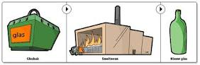
De afvalverwerking

Sorteren 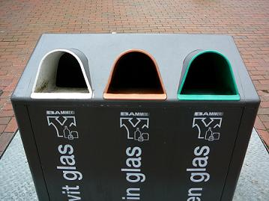
Recyclen
Hergebruiken 